
UNIVERSIDAD DE MENDOZA FACULTAD DE INGENIERÍA

CÀLCULO III Ciclo lectivo 2018

TRABAJO PRÁCTICO N°5

DESARROLLO EN SERIE DE FOURIER

Objetivo
- Analizar funciones y obtener su desarrollo en serie trigonométrica o exponencial.
- Representarlas gráficamente.
- Calcular utilizando Series de Fourier parámetros eléctricos

Ejercicio N° 1 Supongamos que la amplitud de la siguiente onda visualizada en un osciloscopio es de amplitud pico a pico de 2V y período 2π y deseamos encontrar su expresión matemática. Podemos expresar la función definiéndola en un período de la siguiente manera
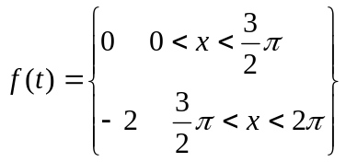

Mediante el desarrollo en serie de Fourier, esta onda se puede expresar como suma de funciones senos y cosenos con la siguiente expresión

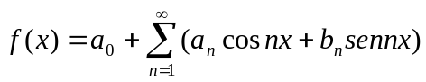

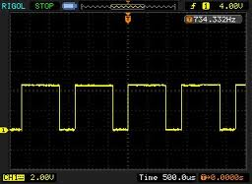

Ejercicio N°2

Obtener el desarrollo en serie de Fourier de las siguientes funciones de periodo 2π.

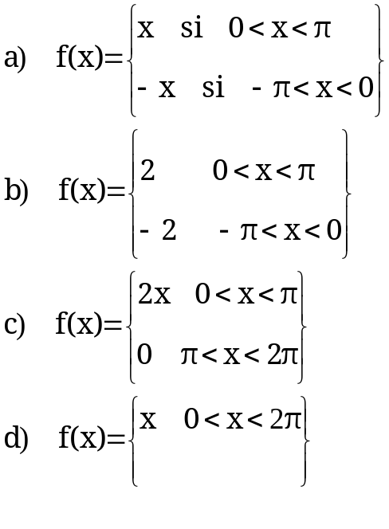
Ejercicio N°3
Si las funciones a desarrollar en serie son de período arbitrario T, tenemos en cuenta la relación: 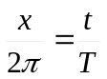 la serie se transforma en:
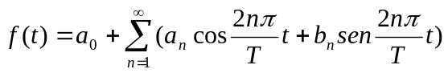

Hallar de las siguientes funciones periódicas el período, graficar .Hallar la Serie de Fourier correspondiente.

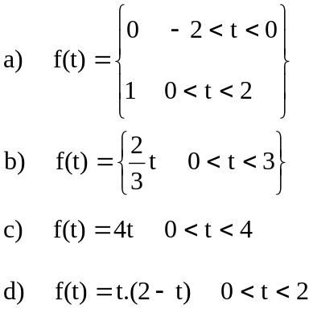

Ejercicio N°4
Cuando tenemos una función definida en un intervalo 0 y l por ejemplo, podemos obtener su desarrollo en serie de Fourier, si consideramos que en dicho intervalo coincide con una función periódica par o impar, este procedimiento recibe el nombre de prolongación analítica.
El desarrollo de medio rango lo utilizaremos en la resolución de ecuaciones diferenciales parciales en el cálculo de los coeficientes.

Desarrollar las siguientes funciones:

- Haciendo una prolongación analítica par
- Haciendo una prolongación analítica impar

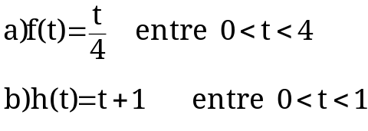

Ejercicio nº5
Hallar la serie de Fourier en su forma compleja de las siguientes funciones periódicas. Graficar y realizar un análisis de la gráfica
